T.C.
ERGANİ KAYMAKAMLIĞI
ERGANİ İLÇE MİLLİ EĞİTİM MÜDÜRLÜĞÜ ZİYARET ORTAOKULU

ZİYARET ORTAOKULU

2019-2023 STRATEJİK PLANI
GÜVENLİ İNTERNET KULLANIM POLİTİKALARI

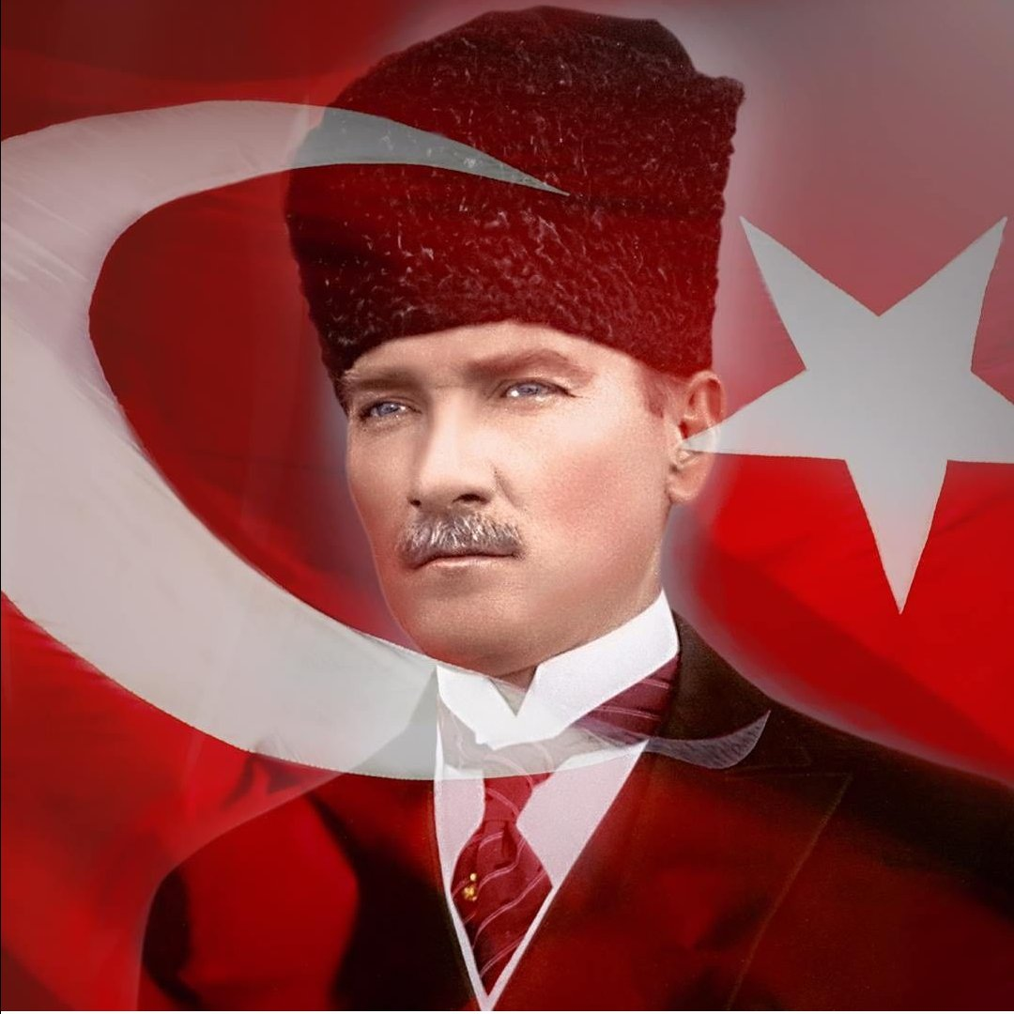

GİRİŞ

Bu stratejik plan, eğitim kalitemizi daha yüksek standartlara çıkartabilme inancımızı gerçekleştirmek üzere düşünülmüş, geleceği planlamayı hedefleyen ve bizi hedefimize götürecek biçimde tasarlanmıştır. Bundan sonra başarılı olmak bizim için sadece bir görev değil, aynı zamanda büyük bir sorumluluktur. Bu hususta internet güvenliği ve etiğinin de başarı önünde büyük bir tehlike olduğu günümüzde öğrenciler için yol gösterici olmak bizlerin en temel gayelerinden biridir.

Ziyaret Ortaokulu
Stratejik Plan Ekibi

TANIMLAR

Kaynaştırma Eğitimi: Özel eğitime ihtiyacı olan bireylerin eğitimlerini, destek eğitim hizmetleri de sağlanarak akranlarıyla birlikte resmî veya özel örgün ve yaygın eğitim kurumlarında sürdürmeleri esasına dayanan özel eğitim uygulamalarıdır.

Devamsızlık: Özürlü ya da özürsüz olarak okulda bulunmama durumu ifade eder.

Eğitim arama motoru: Sadece eğitim kategorisindeki sonuçların görüntülendiği ve kategori dışı ve sakıncalı içeriklerin filtrelendiğini internet arama motoru. Örgün

Eğitim Dışına Çıkma: Ölüm ve yurt dışına çıkma haricindeki nedenlerin herhangi birisine bağlı olarak örgün eğitim kurumlarından ilişik kesilmesi durumunu ifade etmektedir.

Örgün eğitim: Belirli yaş grubundaki ve aynı seviyedeki bireylere, amaca göre hazırlanmış
programlarla, okul çatısı altında düzenli olarak yapılan eğitimdir. Örgün eğitim; okul öncesi, ilkokul, ortaokul, ortaöğretim ve yükseköğretim kurumlarını kapsar.

Özel eğitime ihtiyacı olan bireyler (Özel eğitim gerektiren birey): Çeşitli nedenlerle, bireysel özellikleri ve eğitim yeterlilikleri açısından akranlarından beklenilen düzeyden anlamlı farklılık gösteren bireyi ifade eder.

Özel politika veya uygulama gerektiren gruplar (dezavantajlı gruplar): Diğer gruplara göre
eğitiminde ve istihdamında daha fazla güçlük çekilen kadınlar, gençler, uzun süreli işsizler, engelliler gibi bireylerin oluşturduğu grupları ifade eder.

Özel Yetenekli Bireyler: Zeka, yaratıcılık, sanat, liderlik kapasitesi, motivasyon ve özel akademik alanlarda yaşıtlarına göre daha yüksek düzeyde performans gösteren bireyi ifade eder. Zorunlu
Eğitim: Dört yıl süreli ve zorunlu ilkokullar ile dört yıl süreli, zorunlu ve farklı programlar arasında tercihe imkân veren ortaokullar ve imam-hatip ortaokullarından oluşan ilköğretim ile ilköğretime dayalı, dört yıllık zorunlu, örgün veya yaygın öğrenim veren genel, mesleki ve teknik öğretim
kademelerinden oluşan eğitim sürecini ifade eder. eğitim; okul öncesi, ilkokul, ortaokul, ortaöğretim ve yükseköğretim kurumlarını kapsar.

Özel eğitime ihtiyacı olan bireyler (Özel eğitim gerektiren birey): Çeşitli nedenlerle, bireysel özellikleri ve eğitim yeterlilikleri açısından akranlarından beklenilen düzeyden anlamlı farklılık gösteren bireyi ifade eder.

İÇİNDEKİLER | SAYFA  NO
SUNUŞ | 5
GİRİŞ | 6
1. BÖLÜM: STRATEJİK PLAN HAZIRLIK PROGRAMI
1.1.Amaç | 10
1.2.Kapsam | 10
1.3.Yasal Dayanak | 10
1.4.Üst Kurul ve Stratejik Plan Ekibi | 10
1.5.Çalışma Takvimi | 12
2. BÖLÜM: DURUM ANALİZİ
2.1.Tarihsel Gelişim | 14
2.2.Mevzuat Analizi | 15
2.3.Faaliyet Alanları, Ürün ve Hizmetler | 16
2.4.Paydaş Analizi | 17
2.5.Kurum İçi Analiz | 18
2.5.1. Örgütsel Yapı | 18
2.5.2. İnsan Kaynakları | 18-24
2.5.3. Teknolojik Düzey | 24-25
2.5.4. Mali Kaynaklar | 26
2.5.5. İstatistikî Veriler | 27-28
2.5.6. Üst Politika Belgeleri | 28
3. BÖLÜM: GELECEĞE YÖNELİM
3.1.Misyon | 30
3.2.Vizyon | 30
3.3.Temel Değerler ve İlkeler | 31
3.4.Temalar | 32-39
3.5.Amaçlar | 32-39
3.6.Hedefler | 32-39
3.7.Performans Göstergeleri | 32-39
3.8.Tedbir ve Maliyetlendirme | 32-39
3.8.1. Eylem Planları | 32-39
3.9.Stratejiler | 32-39
4. BÖLÜM: İZLEME ve DEĞERLENDİRME
4.1.Raporlama | 41
4.1.1. İzleme Raporları | 41
4.1.2. Tedbir Raporları | 41

STRATEJİK PLANIN AMACI

Bu stratejik plan dokümanı, okulumuzun güçlü ve zayıf yönleri ile dış çevredeki fırsat ve tehditler göz önünde bulundurularak, eğitim alanında ortaya konan kalite standartlarına ulaşmak üzere yeni
stratejiler geliştirmeyi ve bu stratejileri temel alan etkinlik ve hedeflerin belirlenmesini amaçlamaktadır.

STRATEJİK PLANIN KAPSAMI

Bu stratejik plan dokümanı Ziyaret Ortaokulu’nun, mevcut durum analizi değerlendirmeleri doğrultusunda, 2019-2023 yıllarında geliştireceği amaç, hedef ve stratejileri kapsamaktadır.

STRATEJİK PLANIN YASAL DAYANAKLARI

SIRA NO | DAYANAĞIN ADI
1 | 5018 yılı Kamu Mali Yönetimi ve Kontrol Kanunu
2 | 26 Şubat 2018 tarihli Kamu İdarelerinde Stratejik Planlamaya İlişkin Usul ve Esaslar Hakkında Yönetmelik
3 | Kamu İdareleri için Stratejik Planlama Kılavuzu
4 | MEB 2023 Eğitim Vizyonu

Ziyaret Ortaokulu Faaliyet Alanları

FAALİYET ALANI: EĞİTİM | FAALİYET ALANI: YÖNETİM İŞLERİ
Hizmet-1: Rehberlik Hizmetleri  Sınıf İçi Rehberlik Hizmetleri | Hizmet-1: Öğrenci işleri hizmeti  Kayıt-Nakil işleri  Devam-devamsızlık Sınıf geçme
Hizmet-2: Sosyal-Kültürel Etkinlikler  Yarışmalar Şenlikler | Hizmet-2: Öğretmen işleri hizmeti  Derece terfi  Hizmet içi eğitim Özlük hakları  Sendikal Hizmetler
Hizmet-3: Spor Etkinlikleri  Futbol, Basketbol | Hizmet-3: Mali İşlemler  Okul Aile Birliği işleri Bütçe işlemleri  Bakım-onarın işlemleri Taşınır Mal işlemleri
FAALİYET ALANI: ÖĞRETİM | FAALİYET ALANI: YETİŞKİN EĞİTİMİ VE VELİLERLE İLİŞKİLER
Hizmet-1: Öğretimin Planlanması  Planlar  Öğretmenler Kurulu Zümre toplantıları | Hizmet-1: Velilerle İlgili Hizmetler  Veli toplantıları  Veli iletişim hizmetleri Okul-Aile Birliği faaliyetleri
Hizmet-2: Öğretimin Uygulanması  Sınıf içi uygulamalar Gezi ve inceleme Kazanım değerlendirme | eTwinning Projeleri kapsamında il içi okul dışı öğrenme ortamları gezisi  eTwinning Sene sonu sergiler eTwinning Bolgesel çalıştaylar
Hizmet-3: Öğretimin Değerlendirilmesi  Dönem içi değerlendirmeler | Güvenli internet kullanımı etkinlikleri ve gününün kutlanılması  Güvenli internetin Müfredata uyumlu olarak yıllık plana ilişkilendirilmesi  Velilere Güvenlik ile ilgili seminer düzenlemesi ve broşür dağıtımı  Öğrencilere siber zorbalık ve güvenlik önlemleri ile ilgili seminerler

2.4.1 Örgütsel Yapı

Ziyaret Ortaokulu Teşkilat Şeması

Öğretmenler Kurulu |  |  | Müdür |  |  |  | Okul Aile Birliği
Komisyonlar |  |  | Müdür Yardımcıları |  |  |  | Kurullar
RehberlikServisi |  |  | Öğretmenler |  |  |  | Yardımcı Hizmetler
Veli Bilgilendirme seminerleri |  |  | Zümre Öğretmenleri | Sınıf Rehber Öğretmenleri |  |  | Proje Ekibi Etkinlikleri

E-GÜVENLİK OKUL POLİTİKASI ve KURALLARI

AMAÇ:

Ziyaret Ortaokulu, e-güvenlik çalışmaları ile internet, akıllı

tahta, bilgisayar, diz üstü bilgisayar ve cep telefonlarını kullanırken; öğrencilerin, velilerin ve öğretmenlerin korunmasını amaç edinmiştir.
İnternetin ve teknolojinin yaşamın önemli bir parçası olması sebebiyle, herkes, riskleri yönetme ve strateji geliştirme yöntemlerinin öğrenilmesi konusunda bilinçlendirilmelidir.
Politikamız, yöneticiler, öğretmenler, veliler, tüm personel ve öğrenciler için hazırlanmış olup, internet erişimi ve bilgi iletişim cihazlarının kullanımı için geçerlidir.
SORUMLULUKLAR:

E-güvenlik politikalarının gelişmesine katkıda bulunmak.

Olumlu öğrenme aşamasında mesleki gelişim için sorumluluk almak.

Okulu ve içerisindekileri korumak için e-güvenlik konusunda sorumluluk almak. Teknolojiyi güvenli ve sorumlu kullanmak.
Zarar görülmesi durumunda tehlikeyi gözlemleyip ilgili birimlere iletmek.

OKUL WEB SİTESİ:

Ziyaret Ortaokulu olarak web sitemizde okulumuzun adres, telefon, fax ve e posta adres bilgileri bulunmaktadır.
Sitemizde yayınlanan tüm içerikler okul müdürümüzün onayından geçtikten sonra bilgi işlem birimi tarafından siteye konulmaktadır.
Okulumuzun web sitesi bilgi işlem birimimizin sorumluluğunda olup güçlü güvenlik önlemleri alınmış durumdadır.
Öğrenci çalışmaları, velilerinin izinleriyle yayınlanmaktadır.

GÖRÜNTÜ VE VİDEOLARIN PAYLAŞIMI:

Paylaşılan tüm fotoğraf ve videolar okul politikasına uygun şekilde okul idaresinin izni ve onayı ile paylaşılmaktadır.
Öğrenci içerikli tüm paylaşımlarda velilerin izinleri alınmaktadır.

Veli izni yanında öğrencinin de izni olmadan fotoğrafı çekilip kullanılmamaktadır.

KULLANICILAR:

Öğrenciler tarafından hazırlanacak olan bir video henüz hazırlanmadan önce, bununla ilgili görev alan öğrenciler, öğretmenlerinden izin almalıdır.
Paylaşılan tüm öğrenci bazlı etkinliklerde, etkinlik öncesinde velilerin izinleri alınmalıdır. Video konferans, resmi ve onaylanmış siteler aracılığıyla yapılacaktır.
Kullanıcılar, şahsi sosyal medya hesaplarında, okul öğrencileri ve çalışanlarının yer aldığı görselleri, okul yetkili mercileri tarafından onaylanmadan paylaşamazlar

İÇERİK:

Video konferans yapılırken, tüm kullanıcıların katılabileceği siteler üzerinden yapılacaktır. Video konferans yapılmadan önce diğer okullarla iletişim kurulmuş olması gerekmektedir. Okul öğrenci ve çalışanlarını ilgilendiren/içinde bulunduran tüm içerik, ancak kontrol ve onay süreçlerinden geçtikten sonra, paylaşıma açık hale gelecektir.

İNTERNETİN VE BİLİŞİM CİHAZLARININ GÜVENLİ KULLANIMI:

İnternet; bilgiye ulaşmakta en önemli araçlardan biri haline gelmişken, bunu okuldaki müfredat ile ilişkilendirerek doğru bilgiye en güvenli şekilde öğrencilerimizi ve öğretmenlerimizi ulaştırabiliyoruz.
İnternet erişimlerimizi öğrencilerimizin yaş ve yeteneklerine göre entegre etmiş durumdayız.

Tüm okulumuza ait bilişim cihazlarımızı kullanım politikamıza uygun şekilde, gerekli filtrelemeleri yaparak güvenli hale getirmiş durumdayız.
Tüm çalışanlarımız, velilerimiz ve öğrencilerimiz etkili ve verimli çevirimiçi metaryellerin kullanımı konusunda bilgilendirilmiştir.
E-güvenlik ve siber zorbalık konuları belli derslerimizin yıllık planlarına dahil edilmiş olup, bu konularda yıl içinde öğrencilere bilgi aktarımı devam etmektedir.
Çevirimiçi materyaller öğretme ve öğrenmenin önemli bir parçası olup müfredat içinde aktif olarak kullanılmaktadır.
Okulumuz 5651 yasasına uygun güvenlik prosedürlerini tamamen uygulamaktadır, SOPHOS

uygulamaları olan HARDWARE FIREWALL ve kurumsal bir yapıya sahip ANTIVIRUS uygulaması kullanılmaktadır.
CEP TELEFONLARI VE KİŞİSEL CİHAZLARIN KULLANIMI:

Cep telefonunu yönetime teslim etmeyen ve cep telefonu ile okul içerisinde video ya da fotoğraf

çeken öğrencilere yasaların ve Ortaöğretim Kurumları Yönetmeliğinin Ödül ve Disiplin maddeleri gereği işlem yapılmaktadır.
Her türlü kişisel cihazların sorumluluğu kişinin kendisine aittir.

Okulumuz bu tür cihazların kullanımından doğacak olumsuz sağlık ve yasal sorumlulukları kabul etmez.
Okulumuz kişisel cep telefonlarının ve bilişim cihazlarının kayıp, çalınma ve hasardan korunması için gerekli tüm önlemleri alır fakat sorumluluk kişiye aittir.
Okulumuz öğrencileri, velilerini aramaları gerektiği durumlarda okula ait olan telefonları bir okul idarecisi gözetiminde kullanabilirler.
Öğrencilerimiz eğitim amaçlı (web 2 araçlarının kullanımı vb) kişisel cihazlarını kullanmak için okul yönetiminden izin almalıdır.
Velilerimiz okul saatleri içerisinde öğrencileriyle görüşme yapmamaları gerektiği konusunda bilgilendirilirler. Eğer zorunlu haller var ise okul yönetiminden izin alarak görüşme yapmaları sağlanmalıdır.
Öğrencilerimiz cep telefon numaralarını yalnızca güvenilir kişilerle paylaşmaları, tanımadıkları güvenilir bulmadıkları kişilerle cep telefonu gibi kişisel bilgilerini paylaşmamaları gerektiği konusunda bilinçlendirilmektedirler.
Çalışanlar (öğretmen, idareci, personel vb) okul politikasına aykırı davranışlarda bulunursa disiplin işlemleri başlatılır.
Kurum çalışanları (öğretmen, idareci, personel vb) ve öğrenciler sosyal medya ya da sohbet programları üzerinden öğrenci ya da kurum çalışanlarından gelecek olan ya da kendilerinin
gönderecekleri her türlü içerik ve mesajlaşmanın hukuki sorumluluğunu taşımaktadır, uygunsuz olabilecek her türlü içerik ve mesajlaşma ivedilikle okul yönetimi ile paylaşılır. Böyle bir duruma mahal vermemek için gereken önlemler alınır.
E-GÜVENLİK EĞİTİMİ:

eSafety Label Bronze Madalya Etiketi

Okulumuz eSafety akreditasyon sistemi tarafından yapılan değerlendirmede internet ve dijital araçların çevrimiçi güvenlik seviyesi bakımından "Bronze Madalya" atiketi almıştır.
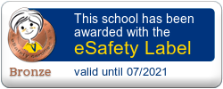
Öğrenciler için e-güvenlik müfredatı ilgili derslerin yıllık planlarına eklenerek öğrenciler bu

konularda bilgilendirilir. Sosyal blgiler dersinde ve Bilim uygulamaları dersinde geleceğin inovasyon konuları işlenirken internet güvenilirliğine değininlir. Rehberlik hizmetleri siber zorbalık konuları ile ilgili öğrencilere seminerler verildi.
Tüm kullanıcıların internet kullanımları bilgi işlem birimi tarafından takip edilmektedir. Bu bilgi tüm kullanıcılara iletilmiştir.

Öğrencilerimizin ihtiyaçları doğrultusunda çevirimiçi güvenliği geliştirmek için rehberlik öğretmenleri akran eğitimi uygulamaktadır.
Teknolojiyi olumlu kullanan öğrenciler ödüllendirilecektir.

Çevrimiçi güvenlik politikası tüm çalışanlarımıza resmi olarak duyurulacaktır.

Her yıl Şubat ayında güvenli internet günü okulumuzda kutlanmaktadır. Bu güne yönelik okul koridorları ve sınıflarda pano çalışmalarımız ve sosyal medya paylaşımlarımız olur. Proje içeriklerimiz ile çalışmalar ayrıca yapılır.
ÇEVRİMİÇİ OLAYLAR VE KORUMA:

Okulumuzun tüm üyeleri çevirim içi riskler konusunda bilgilendirilecektir. Eğitimler yapılıp İçerikler açıklanacaktır.
Okulumuzda yasadışı içerik, güvenlik ihlali, siber zorbalık, cinsel içerikli mesajlaşma, çocuk İstismarı, kişisel bilgi güvenliği gibi konularda bilgilendirme çalışmaları yapılmaktadır.
Okulumuzda internet, bilgi teknolojileri ve ekipmanlarının yanlış kullanımı ile ilgili tüm şikâyetler okul müdürüne bildirilecektir.
Okulumuzun tüm üyeleri gizlilik ve güvenlik endişelerini ortadan kaldırmak için resmi okul kurallarına uygun şekilde davranmaları hususunda bilgilendirilir.
Sorunların çözümünde çalışanlar (öğretmen, idareci, personel vb), veliler ve öğrenciler okul ile birlikte hareket etmelidir.
Okulumuz da Avrupa Güvenli İnternet Günü kutlanmaktadır. Okulumuzun girişinde Avrupa internet günü resmi afişi asılıdır. Bilgilendirme panomuz velilerimiz ve öğrencilerimizle birlikte aşağıdaki portallardan faydalanılarak hazırlanmıştır.
Daha Güvenli İnternet Merkezi (gim.org.tr) - Safer Internet Center'ın resmi sayfası. http://guvenlinet.org.tr/tr/
Güvenli Web (guvenli https://www.sporx.com/mehmet21-takimi-ilk11-519718web.org.tr) - çevrimiçi güvenlik konuları için farkındalık portalı.
Güvenli Çocuk (guvenlicocuk.org.tr) - 13 yaşından küçük çocuklar için oyun ve eğlence portalı. Ihbar Web (ihbarweb.org.tr) - yasadışı içerik için telefon hattı.
İnternet BTK (internet.btk.gov.tr) - İnternet ve BT yasası konusunda farkındalık portalı.

SID Page (gig.org.tr) - Daha Güvenli İnternet Günü Türkiye'de resmi sayfası.Okumuzda çeşiti web2 araçları kullanılarak sunular hazırlanmıştır.http://guvenlinet.org.tr/tr/ sayfasından bilgi amaçlı faydalanılmıştır.

TEMA II : SOSYAL-KÜLTÜREL FAALİYETLER
Stratejik Amaç 7: Okulumuzda sportif faaliyetlerin sayısının arttırılarak öğrencilerimizin kişilik ve düşünme becerilerini geliştirmek.
Stratejik Hedef 7.1: Okulda sportif faaliyetlerin planlanarak, 2021 yılında 1 sportif faaliyetin düzenlenmesi ve plan döneminde bu sayının 3’ya çıkarılması

7.1.1 İl düzeyindeki karşılaşmalarda dereceye giren öğrencilerimizin ödüllendirilmesi, adının okul internet sayfasında ve okul panolarında belirtilmesi. | Okul İdaresi, Öğretmenler Spor
7.1.2 Uluslar arası eTwinnin Avrupa okul ağı bilgi paylaşımı  platformuna öğretmen ve öğrencilerin üye yapılarak okul genelinde projelerin uygulanabilmesi. | Okul idaresi  Mehmet DURAK  Ayşe KAHRAMAN  Ersan TAN  Zana ASLAN
7.1.3. Öğrencilerin hobilerine ve yeteneklerine göre uğraşacağı spor dalının tespit edilmesi. | Okul İdaresi, Öğretmenler Spor Kulübü
7.1.4. Sınıf takımlarının oluşturulması. | Okul İdaresi, Öğretmenler Spor Kulübü
7.1.5. Sınıflar arası müsabakaların yapılması. | Okul İdaresi, Öğretmenler Spor Kulübü
7.1.6. Birinci gelen takım üyelerinin okulun internet sayfasında ilan edilmesi, ödüllendirilmesi. | Okul İdaresi, Öğretmenler Spor Kulübü
7.1.7. İl düzeyinde sportif faaliyetlere katılımın yapılması. | Okul İdaresi, Öğretmenler Spor Kulübü
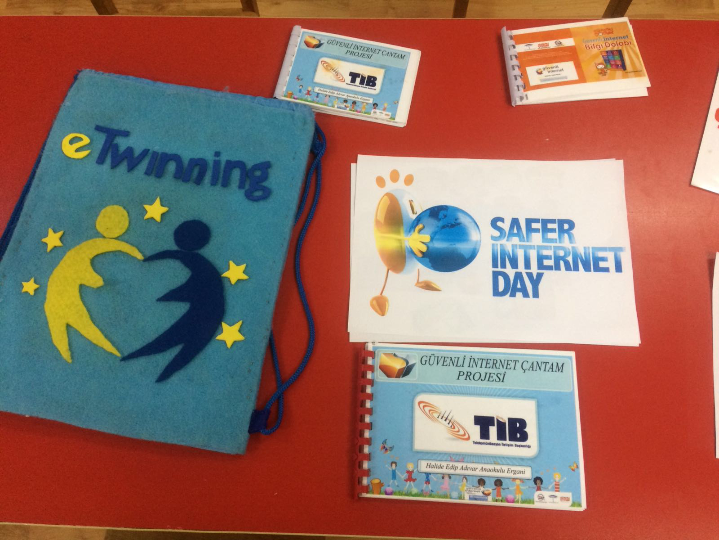

KODLAYA KODLAYA GELİN ÇOCUKLAR,WATER MESSENGER PROJELERİMİZDE AVRUPALI VE ULUSAL DÜZEYDE ORTAKLAR İLE İNTERNET GÜNÜ KARİKATÜR YAPILMASI VE ÖĞRENCİLER DÜZEYİNDE PANDEMİ SÜRECİNDE ONLİNE ETKİNLİKLER DÜZENLENMESİ KARARLAŞTILDI.

VELİLERİMİZE İNTENET GÜVENLİĞİ İLE İLGİLİ ONLİNE SEMİNERLER VERİLDİ.

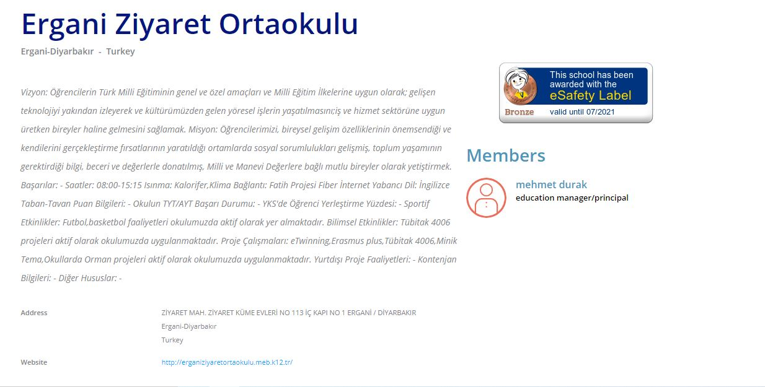

Okulumuz Bronz Etiketi Almaya Hak Kazandı.

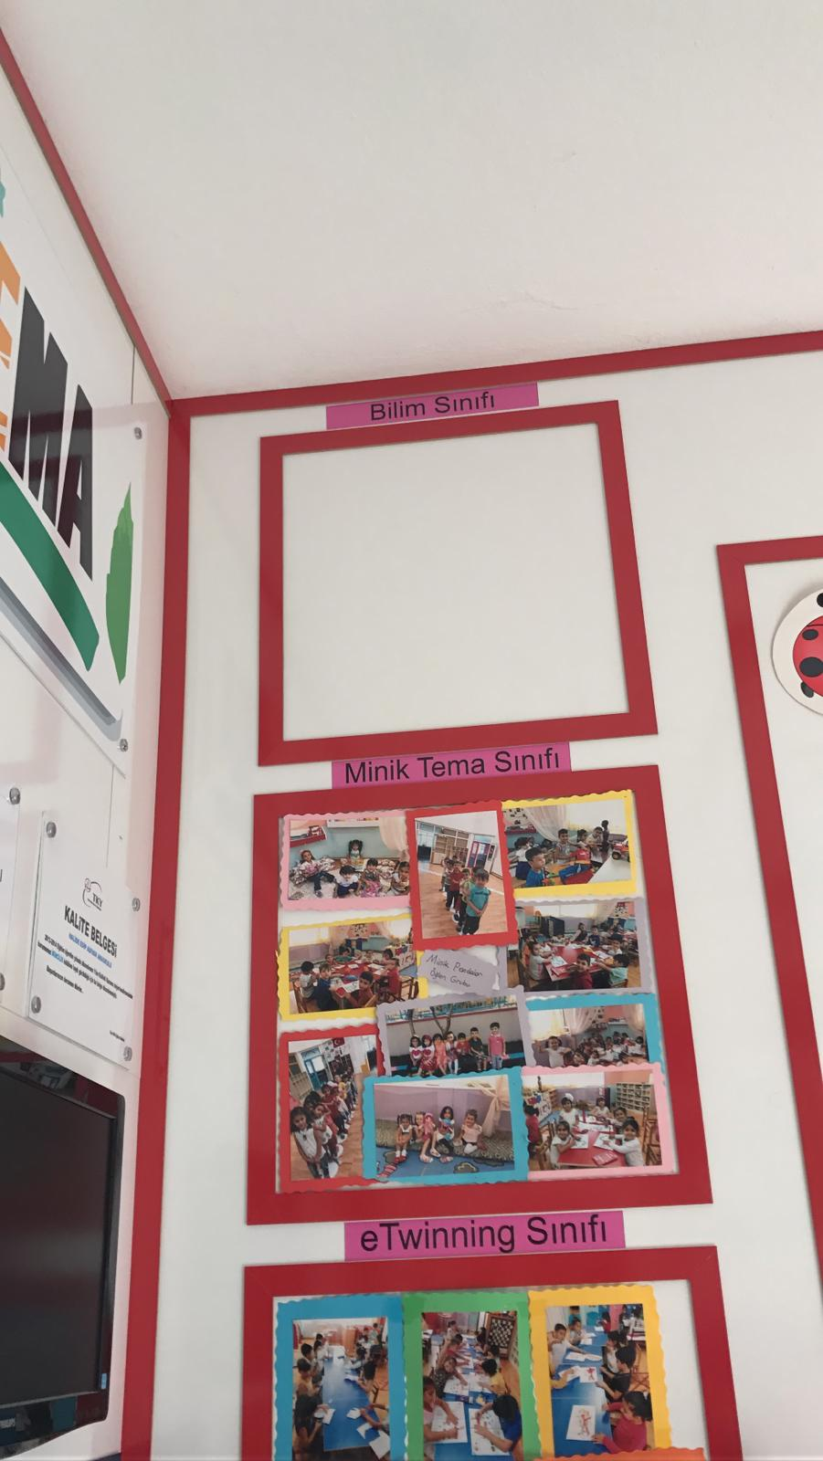
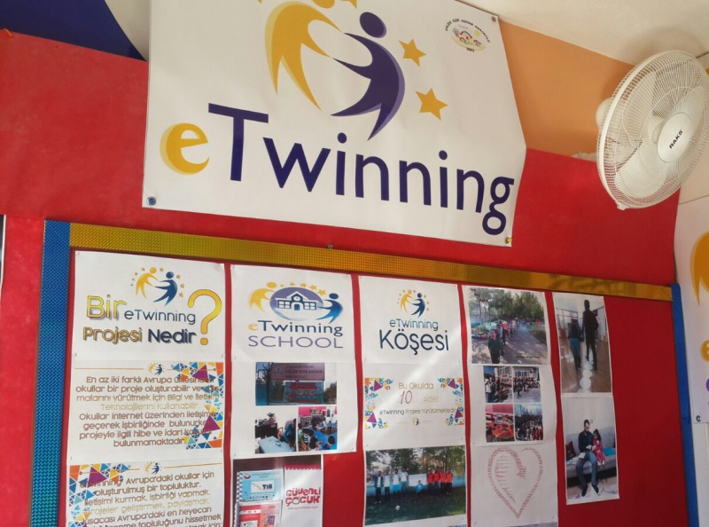

Projemizde İnternet Güvenliği Kapsamında Öğrenciler Pano Hazırladı.

Siber zorbalık ile ilgili öğrenciler yaratıcı yazma dersinde müfredata uygun bir şekilde Haklarımı Öğreniyorum eTwinning projesi aktivitelerini gerçekleştirerek internetin güvensiz sitelerine yönelik ön bilgi sahibi oldular

ETwinning Eba Online Kursunda alınan eğitimler ile öğrencilere daha etkili bir şekilde güvenli ortamları sunma olanağı bulduk.

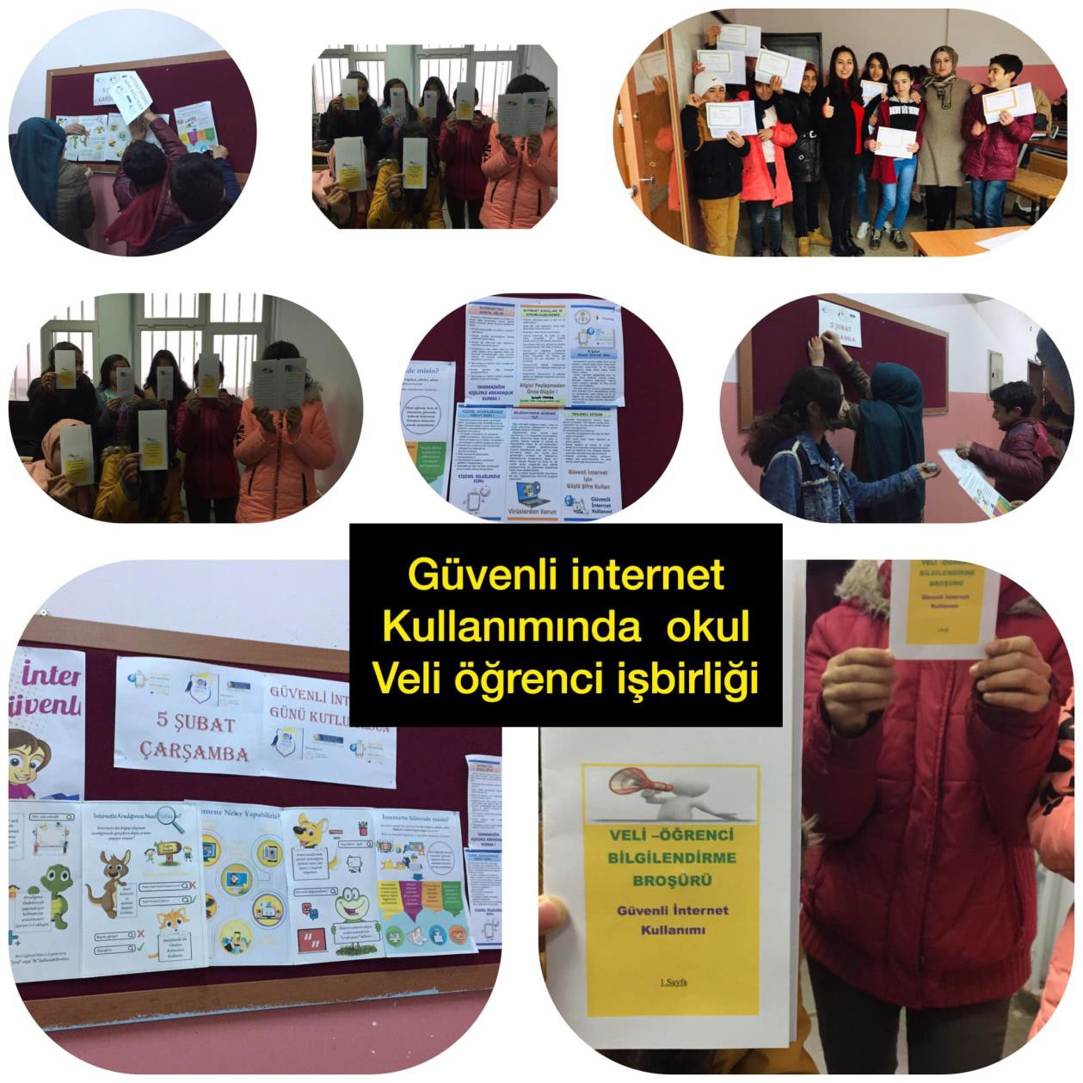

Sosyal Medyanın Kullanılması http://mevzuat.meb.gov.tr/dosyalar/1833.pdf

E Güvenlik Panomuz http://www.eba.gov.tr/haber/1579459181

Güvenli İnternet Akrostij Türkümüz http://www.eba.gov.tr/haber/1549377199

